Министерство образования Республики Беларусь

Учреждение образования

БЕЛОРУССКИЙ ГОСУДАРСТВЕННЫЙ УНИВЕРСИТЕТ

ИНФОРМАТИКИ И РАДИОЭЛЕКТРОНИКИ

Кафедра ЭВМ

Отчёт по лабораторной работе №2

на тему: «**Исследование схем на основе  
операционного усилителя**»

Студент группы 350501 Минаковский К.А.

Преподаватель Тимошенко В.С.

Минск 2016

1. **Цель работы**

Целью работы является:

* ознакомление с характеристиками операционного усилителя;
* ознакомление с принципами построения схем преобразования аналоговых сигналов на основе операционного усилителя;
* исследование инвертирующего и неинвертирующего усилителей на основе операционного усилителя;
* исследование схем интегрирования и дифференцирования аналоговых сигналов.

1. **Сведения, необходимые для выполнения работы**

Одной из разновидностей полупроводниковых приборов являются полупроводниковые интегральные микросхемы – монолитные функциональные приборы, все элементы которых изготавливаются в едином технологическом цикле.

Интегральные микросхемы предназначены для выполнения различных операций как с аналоговыми, так и с цифровыми электрическими сигналами.

Среди интегральных микросхем, предназначенных для обработки аналоговых электрических сигналов, важнейшее место занимает операционный усилитель (ОУ) – полупроводниковый прибор, предназначенный для усиления напряжения и обеспечивающий выполнение различных операций по преобразованию аналоговых электрических сигналов: усиление, сложение, вычитание, интегрирование дифференцирование и т. д. Возможность выполнения этих операций ОУ определяется наличием цепей положительной и/или отрицательной обратной связи, в состав которых могут входить сопротивления, емкости, индуктивности, диоды, стабилитроны, транзисторы и некоторые другие электронные элементы.

Типовой ОУ представляет собой дифференциальный усилитель с очень высоким коэффициентом усиления. На Рис. 1 показано условное обозначение ОУ на принципиальных схемах.

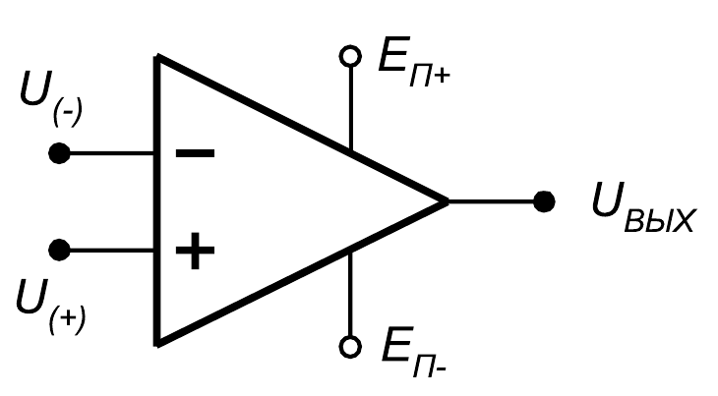

*Рис. 1. Условное обозначение ОУ:*

*(–) – инвертирующий вход ОУ; (+) – инвертирующий вход ОУ; U(–) – напряжение на инвертирующем входе, U(+) – напряжение на неинвертирующем входе;U(вых) – выходное на пряжение ОУ; Еп+ – положительное напряжение питания; Еп– – отрицательное напряжение питания*

Поскольку ОУ используются как преобразователи сигналов, к их характеристикам предъявляются определенные требования. В основном эти требования сводятся к тому, чтобы характеристики наилучшим образом соответствовали характеристикам идеального ОУ. Идеальный операционный усилитель обладает следующими свойствами:

* коэффициент передачи ОУ без обратной связи равен бесконечности;
* входной ток равен нулю;
* напряжение смещения и ток смещения нуля на выходе ОУ равны нулю;
* входное сопротивление ОУ равно бесконечности;
* выходное сопротивление ОУ равно нулю.

Модель идеального ОУ может успешно применяться для вывода математических соотношений, описывающих работу реальных ОУ в различных режимах.

Выходное напряжение ОУ определяется выражением:

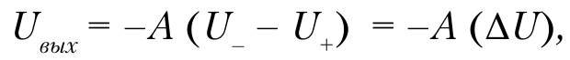 (1)

где А – коэффициент передачи усилителя, не охваченного обратной связью; U_ – напряжение на инвертиртирующем входе; U+ – напряжение на неинвертирующем входе.

Знак минус перед коэффициентом передачи (A) показывает, что выходное напряжение отрицательно. Коэффициент передачи (A) можно определить как отношение величины выходного напряжения (UВЫХ) к разности значений входных напряжений ∆U. Коэффициент передачи реальных ОУ на постоянном токе колеблется в пределах от 10 000 до 2 000 000.

Большинство ОУ имеют биполярный выход. Это означает, что выходной сигнал может иметь как положительную, так и отрицательную полярность. Поэтому для нормальной работы ОУ требуются два источника питания.

Выходное напряжение никогда не может превысить напряжение питания (UП– < UВЫХ < UП+). Как правило, максимальное выходное напряжение ОУ на доли вольта меньше напряжения питания. Это ограничение известно как напряжение ограничения (положительное Uогр+ и отрицательное Uогр–).

**Схемы с ОУ, охваченные обратной связью**

При высоком значении коэффициента передачи достаточно трудно управлять усилителем и удерживать его от насыщения. С помощью определенных внешних цепей часть выходного сигнала можно направить обратно на вход, то есть организовать обратную связь. Применяя отрицательную обратную связь, когда сигнал с выхода усилителя приходит на вход в противофазе с входным сигналом, можно сделать усилитель более стабильным. Эта конфигурация называется усилителем, охваченным обратной связью (или, что то же, с замкнутой цепью обратной связи). Применение цепи обратной связи приводит к снижению коэффициента передачи по сравнению с усилителем, не охваченным обратной связью (А), однако схема становится стабильной. Обычно схемы включения ОУ с замкнутой цепью обратной связи имеют коэффициент передачи от 10 до 1000, то есть меньше, чем коэффициент передачи ОУ, не охваченного обратной связью, более чем в тысячу раз. Если обратная связь положительна, усилитель переходит в режим генерирования колебаний, то есть становится автогенератором.

**Инвертирующий усилитель**

Схема включения ОУ, показанная на Рис. 2, применяется на практике чаще всего. Цепь обратной связи в этом случае представляет собой единственный резистор RОС, который служит для передачи части выходного сигнала обратно на вход. Тот факт, что резистор соединен с инвертирующим входом, указывает на отрицательный характер обратной связи. Входное напряжение (U1) вызывает протекание входного тока i1 через резистор R1. Обратите внимание на то, что входное напряжение ОУ (∆U) имеет дифференциальный характер, так как фактически это разность напряжений на неинвертирующем (+) и инвертирующем (–) входах усилителя. Положительный вход ОУ чаще всего заземляют.

Применяя правила Кирхгофа, для схемы Рис. 2 можно составить следующие уравнения:

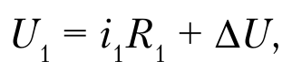 (2)

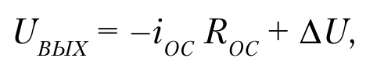 (3)

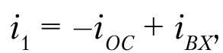 (4)

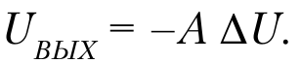 (5)

Решая эти уравнения совместно, можно получить такое выражение:

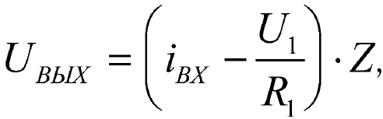 (6)

где Z – полное сопротивление цепи обратной связи:

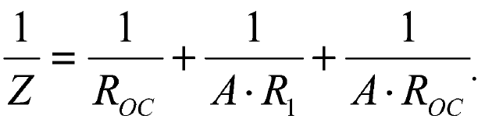

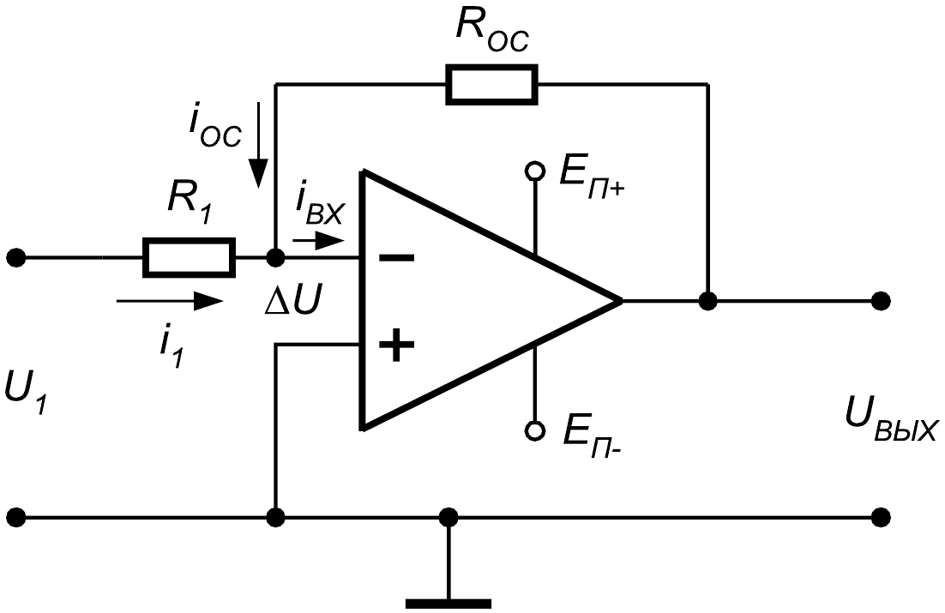

*Рис. 2. Принципиальная схема инвертирующего усилителя на ОУ*

Сопротивления входного резистора и резистора цепи обратной связи обычно большие (десятки килоом), а коэффициент передачи ОУ очень высокий (А > 100 000), таким образом, полное сопротивление цепи обратной связи с высокой точностью можно считать равным Z = RОС. Кроме того, величина ∆U обычно очень мала (несколько микровольт), и если значение входного сопротивления ОУ (ZВХ) высокое (обычно около 10 MОм), то тогда входной ток (iВХ = ∆U/ZВХ) чрезвычайно мал и им можно пренебречь. С учетом сказанного выходное напряжение будет равно:

 (7)

где К – коэффициент передачи усилителя, охваченного обратной связью; К = RОС /R1.

Знак минус в выражении (7) означает, что выходной сигнал имеет полярность, противоположную входному сигналу, то есть инвертирован относительно него, поэтому такой усилитель называют инвертирующим усилителем. Следует обратить внимание, что коэффициент передачи ОУ, охваченного обратной связью, можно регулировать посредством выбора сопротивлений двух резисторов, R1 и RОС.

**Неинвертирующий усилитель**

Неинвертирующий усилитель можно получить путем заземления входного сопротивления R1 в схеме инвертирующего усилителя. При этом входной сигнал должен подаваться на неинвертирующий вход (Рис. 3).

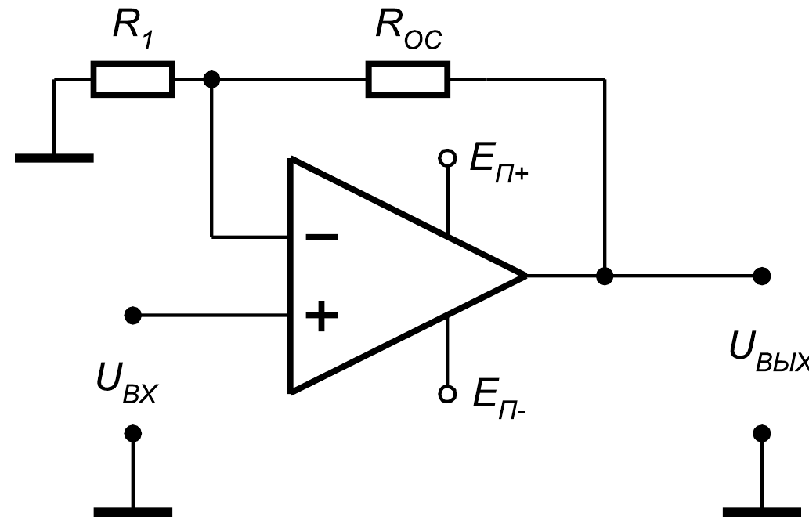

*Рис. 3. Принципиальная схема неинвертирующего усилителя на ОУ*

Напряжение обратной связи снимается с делителя напряжения, который образован резистором обратной связи RОС и резистором входного контура R1. Это напряжение U(–) равно:

 (8)

Для идеального ОУ входное дифференциальное напряжение ∆U равно нулю, следовательно, UВХ = U– и выражение (8) можно представить в виде:

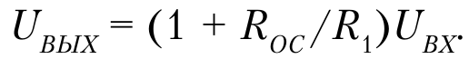 (9)

Этим уравнением определяется назначение усилителя – усиливать, не изменяя знака входного сигнала. Коэффициент усиления с контуром обратной связи равен К = (1+RОС/R1). Можно показать, что входной импеданс такой схемы ZВХ очень большой и выражается формулой:

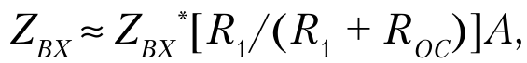 (10)

где ZВХ* – входной импеданс реального ОУ (порядка 10 МОм).

Также легко показать, что выходной импеданс схемы ZВЫХ стремится к нулю, если коэффициент усиления ОУ с разорванной петлей ОС становится очень большим. Таким образом, операционный усилитель, используемый в неинвертирующей схеме, может являться буфером между схемами на входе и выходе.

Особым является случай, когда RОС = 0, а резистор R1 во входной цепи отсутствует (Рис. 4). При этом UВЫХ = UВХ, ZВХ = Z* · A, ZВЫХ = ZВЫХ*/A, где ZВЫХ* – выходной импеданс реального ОУ. Такая схема называется повторителем напряжения, так как коэффициент усиления по напряжению для нее равен 1. Эта схема используется для преобразования импеданса и может иметь большой коэффициент усиления по мощности.

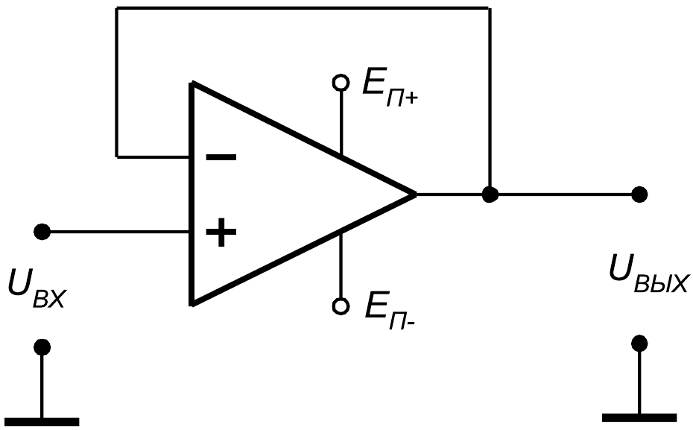

*Рис. 4. Принципиальная схема повторителя напряжения на ОУ*

**Дифференциальный усилитель**

Дифференциальная схема на основе ОУ (Рис. 5) обеспечивает усиление сигналов на каждом из дифференциальных входов в RОС/R1 раз. В результате выходное напряжение оказывается равным разности напряжений между двумя входными сигналами, умноженной на коэффициент передачи:

 (11)

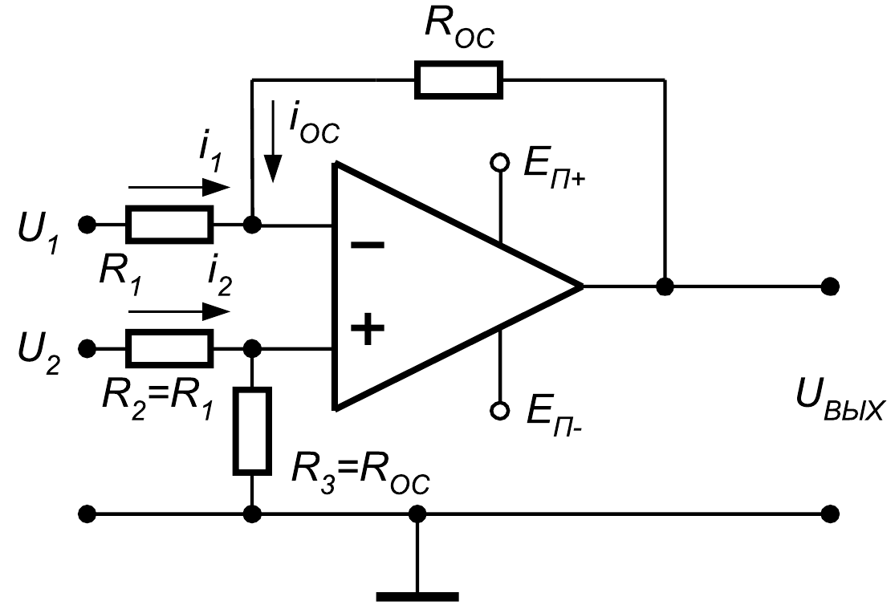

*Рис. 5. Принципиальная схема дифференциального усилителя на ОУ*

Выведем уравнение (11). Используя предположение об идеальности ОУ, можно записать следующее выражение для напряжения на неинвертирующем входе:

 (12)

Из уравнения входного контура 1 имеем:

 (13)

Для выходного контура:

 (14)

Уравнение для суммирующей точки:

 (15)

Подставляя выражения (13) и (14) в уравнение (15) и исключая U(+), после преобразования, получим уравнение (11).

**Суммирующая схема**

Суммирующая схема на основе ОУ – это модификация инвертирующей схемы для двух или более входных сигналов. Каждое входное напряжение Ui подается на инвертирующий вход через соответствующий резистор Ri (Рис. 6).

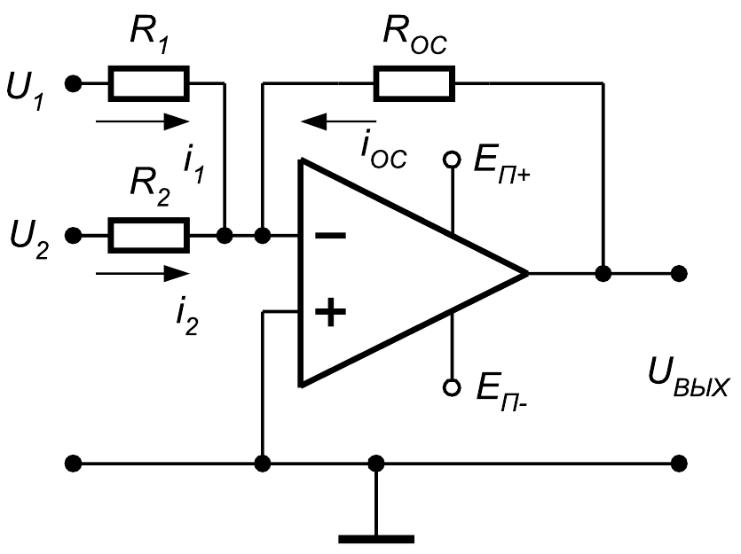

*Рис. 6. Принципиальная схема сумматора на ОУ*

В соответствии со вторым законом Кирхгофа сумма всех токов, текущих через узел, равна нулю, поэтому в точке U(–) уравнение токов для узла имеет вид:

 (16)

Для идеального ОУ входной ток и ток смещения равны нулю. Запишем выражения для токов:

 (17)

 (18)

 (19)

Подставляя полученные выражения в (16), получим:

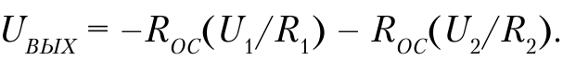 (20)

Если R1 = R2 = R, то уравнение для схемы сумматора имеет вид:

 (21)

**Интегрирующая схема**

Схема интегратора на основе ОУ получается путем замены в инвертирующей схеме резистора обратной связи на конденсатор (Рис. 7).

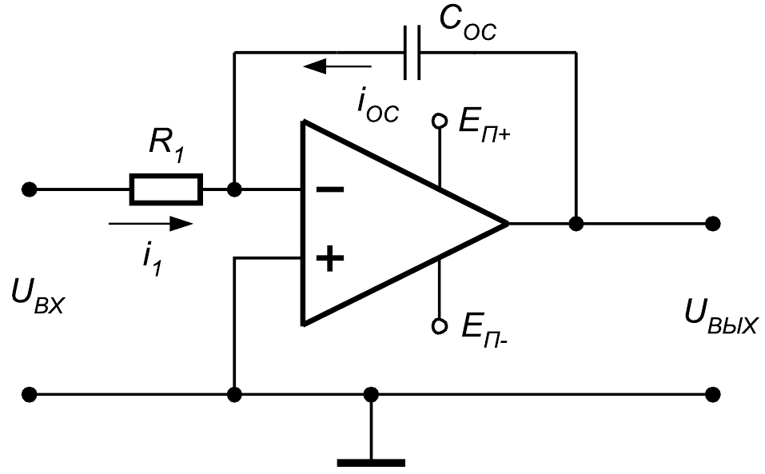

*Рис. 7. Принципиальная схема интегратора на ОУ*

Известно, что заряд на конденсаторе Q и ток через него iС определяются выражениями:

 (22)

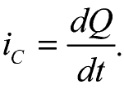 (23)

С учетом этих соотношений для схемы, изображенной на Рис. 7, получим:

 (24)

Для идеального ОУ iОС = UВХ /R1 и i1 = iОС, отсюда:

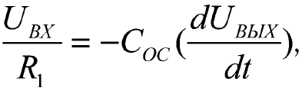, (25)

или в интегральной форме:

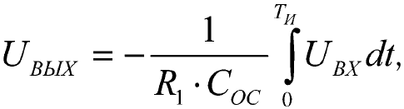 (26)

где ТИ – время интегрирования.

Таким образом, значение напряжения на выходе интегратора пропорционально интегралу от входного напряжения, а масштабный коэффициент равен 1/(R1*CОС) и имеет размерность сек–1.

Если входное напряжение постоянно, то выражение (26) принимает вид:

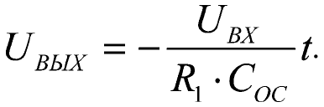 (27)

Уравнение (27) описывает линию с наклоном –(UВХ/RC). При UВХ = –1 В, C = 1 мкФ, R = 1 МОм наклон равен 1 В/с. Выходное напряжение будет нарастать линейно с указанной скоростью до тех пор, пока ОУ не перейдет в режим насыщения.

**Дифференцирующая схема**

Дифференцирующая схема на основе ОУ напоминает интегратор, у которого изменены места подключения резистора и конденсатора (Рис. 8). Для идеального ОУ легко получить передаточную функцию дифференцирующего устройства.

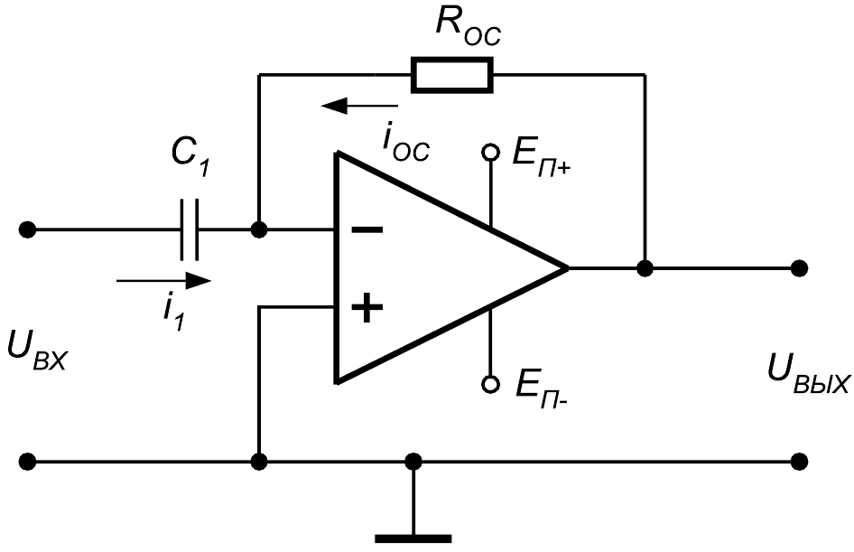

*Рис. 8. Принципиальная схема дифференцирующего устройства на ОУ*

Если на вход схемы подано напряжение UВХ, оно практически полностью приложено к конденсатору, так как схема ОУ устроена таким образом, что потенциалы прямого и инвертирующего входов дифференциального усилителя совпадают. В результате через конденсатор протекает ток, равный:

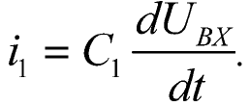 (28)

Так как входное сопротивление ОУ достаточно велико и входной ток ОУ можно считать равным нулю, весь ток конденсатора протекает через резистор RОС:

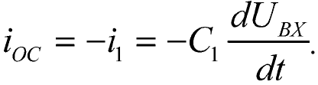 (29)

Выходной сигнал определяется падением напряжения на сопротивлении обратной связи RОС:

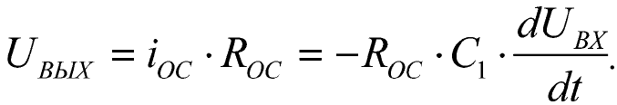 (30)

Таким образом, выходное напряжение пропорционально скорости изменения входного сигнала.

1. **Выполнение работы**

***Задание 1. Получение переходной характеристики инвертирующего усилителя***

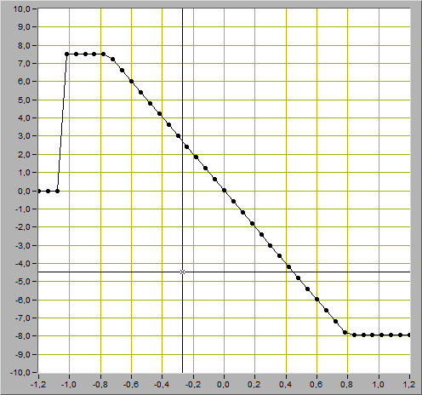

*Рис. 9. Переходная характеристика инвертирующего усилителя*

Uогр+ = 7.49

Uогр- = -7.87

Uвых1 = Uвх1 = 0 В

Uвых2 = 3.04 В

Uвх2 = -0.3 В

Kус = -10.133 В

***Задание 2. Исследование работы инвертирующего усилителя***

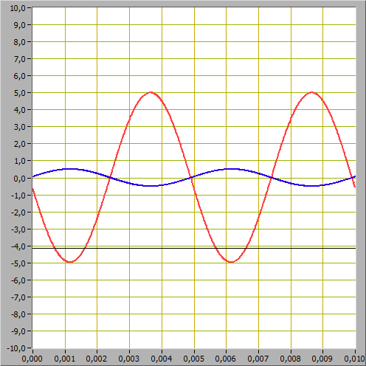

*Рис. 10. Входной и выходной сигналы инвертирующего усилителя*

Uвх.m = 0.59 В

Uвых.m = 5.11 В

Kус = 8.661

Uвых сдвинуто по фазе относительно Uвх.

K = 10

***Задание 3. Получение переходной характеристики неинвертирующего усилителя***

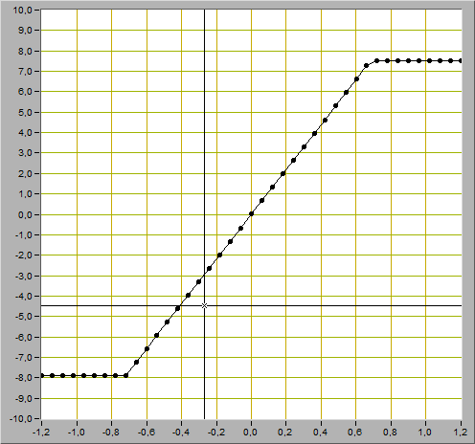

*Рис. 11. Переходная характеристика неинвертирующего усилителя*

Uогр+ = 7.49 В

Uогр- = -7.87 В

К = -1.98 \ -0.18

***Задание 4. Исследование работы неинвертирующего усилителя***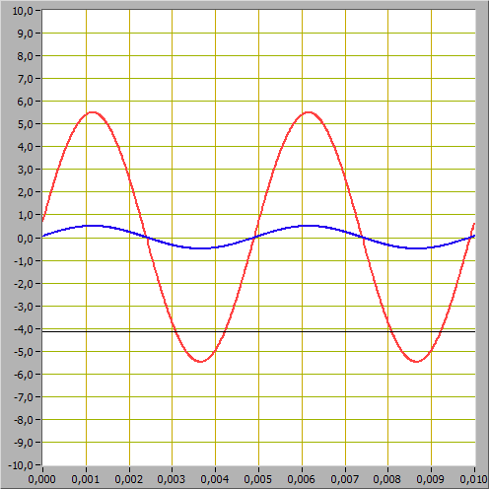

*Рис. 12. Входной и выходной сигналы неинвертирующего усилителя*

Фазы Uвх и Uвых равны.

К = 10

Uвых.m = 5.57 В

Uвх.m = 0.59 В

К = 9.44

***Задание 5. Исследование работы интегратора напряжения***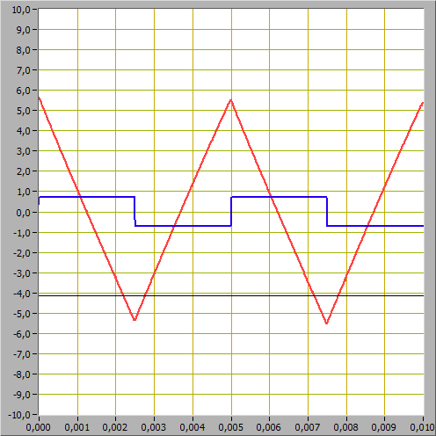

*Рис. 13. Результат интегрирования напряжения (прямоугольная форма входного сигнала)*

Umax = 5.75 В

Umin = -5.57 В

Umax вх = 0.77 В

Umin вх = -0.77 В

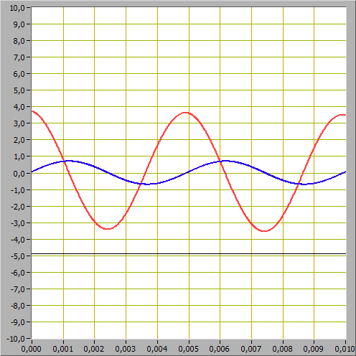

*Рис. 14. Результат интегрирования напряжения (синусоидальная форма входного сигнала)*

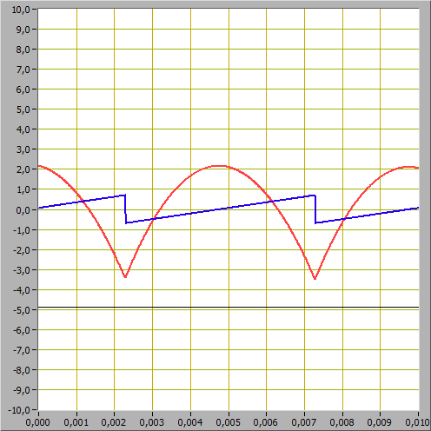

*Рис. 15. Результат интегрирования напряжения (пилообразная форма входного сигнала)*

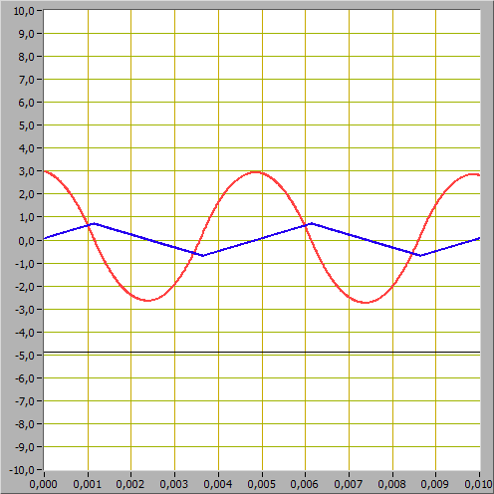

*Рис. 16. Результат интегрирования напряжения (треугольная форма входного сигнала)*

***Задание 6. Исследование работы дифференциатора напряжения***

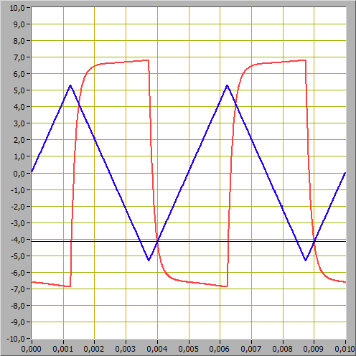

*Рис. 17. Результат дифференцирования напряжения (треугольная форма входного сигнала)*

Uвых.m = 6.83

Uвх.m = 5.3

Uвых = -6.36 В

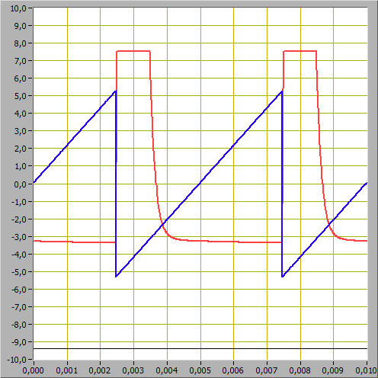

*Рис. 18. Результат дифференцирования напряжения (треугольная форма входного сигнала)*

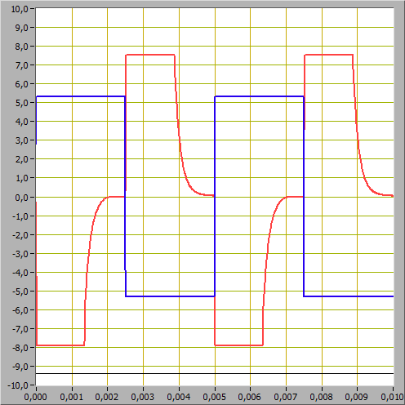

*Рис. 19. Результат дифференцирования напряжения (прямоугольная форма входного сигнала)*

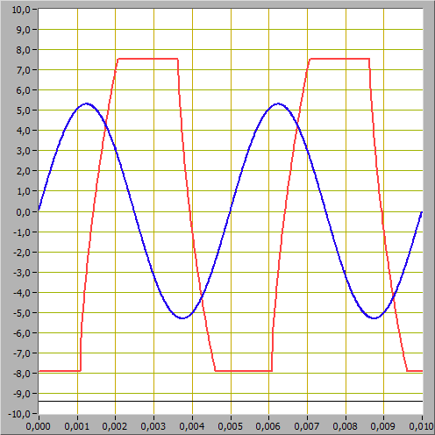

*Рис. 20. Результат дифференцирования напряжения (синусоидальная форма входного сигнала)*

1. **Вывод**

В ходе работы было проведено исследование характеристик операционного усилителя. Были исследованы инвертирующий и неивертирующий усилители на основе операционного усилителя, а также схемы интегрирования и дифференцирования аналоговых сигналов.

Экспериментальные данные согласуются с теоретическими.